Jini Intelligent Computing
Workbook of Lab. #1

Preamble
在Lab. #1的檔案系統中主要有下列專案目錄及ZedBoard/PYNQ-Z2開機映像(因爲我們的lab只用PYNQZ2，Zedboard和PYNQZ2的做法基本一致，PYNQZ2 image請從PYNQ - Python productivity for Zynq - Board 下載，有一些PYNQZ2的 SD Card已經有image，有些沒有，沒有image的隊伍需要做boot image clone，已經有image的隊伍則不需要)：
- ZedBoardImage
ZedBoard開機映像檔
- PYNQZ2Image
PYNQ-Z2 board開機映像檔
- hls_Multiplication
Vivado HLS乘法器原始碼檔案
- vvd_Multip2Num
範例乘法器Vivado Design Suite參考檔案
  - design_base.tcl
Block Design參考基礎設計，可在Vivado功能列[Tools]→[Run Tcl Script]來進行匯入參考BD原型
  - design_1.tcl
範例乘法器Block Design完成Generate Bitstream後匯之出TCL Script檔
  - MakeBit.bat
範例乘法器完成Generate Bitstream後，將.bit/.hwh拷貝至專案根目錄之批次檔
- ipy_Multip2Num
範例乘法器系統程式Python原始碼檔及JupyterNotebook原始碼編輯檔

1. Board Setup

1.1 Create SD Card with Boot Image

1.1.1 Boot Image Clone
【施作環境為在使用者Linux PC。】
將Lab. #1中檔案ZedBoard-2.5.zip，下載並解壓縮PC。再將ZedBoard-2.5.img製作到SD card。SD card最小容量需求8GB以上。
在下列的示範是以Linux PC在console的terminal環境下實作。主要目的為清除原SD card內容，再將ZedBoard-2.5.img製作至SD card。
在Linunx console環境下執行下列命令：
$> lsblk
這個指令會列出系統的可用Block Device
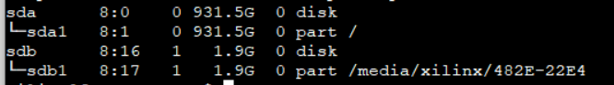
此時SD card的volume drive顯示為/media/xilinx/482E-22E4。根據不同的SD卡或電腦系統，有可能出現sda/sdb/sdc… etc.之類的device name。

$> unmount /media/xilinx/482E-22E4
$> sudo dd if=/dev/zero of=/dev/sdb bs=4M count=1 status=progress
詳細dd指令教學請自行Google查詢使用教學。
$> sync
將SD card從PC卡槽退出再重新插入SD card。
$> lsblk
確定SD card裝置名稱為sdb/sdc...。
再使用dd指令將路徑（~為使用者home目錄）及檔名ZedBoard-2.5.img映像檔複製到SD卡上。
$> sudo dd if=~/Downloads/ZedBoard-2.5.img of=/dev/sdb bs=4M status=progress
$> sync

【施作環境為在使用者Windows PC。】
若欲使用Windows系統，要將映像檔複刻到SD卡上，
1. 將SD插入電腦中。
2. 將SD進行格式化。格式化格式選擇FAT。
3. 下載Win32 Disk Imager軟體工具。
4. 燒錄Image到SD card中。如下圖：映像檔選擇ZedBoard-2.5.img，裝置選擇SD卡槽。
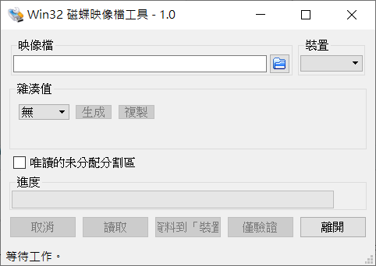

1.1.2 ZedBoard Console Terminal Connecting with PC
【施作環境為在ZedBoard TTY console，由ZedBoard Linux kernel藉由COM port連線至使用者PC/laptop/notebook(Windows Base)。】
接下來需要TTY(Teletypewriter, Telepritner)軟體接收console訊息，TTY是使用者與ZedBoard溝通的媒介，透過TTY可以讓使用者在PC上藉由HID key board與ZedBoard Linux kernel做聯繫。

1. 將ZedBoard上UART to USB bridge接至使用者PC/laptop/notebook，如下圖4的port連接至使用者PC/laptop/notebook，並如下圖2的jumper設定。參考鏈結： https://datasheet.octopart.com/DPP201Z000-TE-Connectivity-datasheet-136540529.pdf
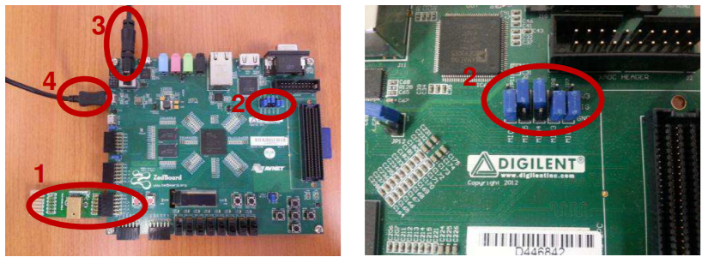
2. 將製作好boot-able的SD card插入ZedBoard SD card插槽，然後開啟ZedBord上的電源開關。
3. 再來在使用者PC/laptop/notebook安裝好TTY軟體。請先完成TTY軟體Tera Term安裝步驟（請參照 2.1）。
4. 開啟Tera Term，並開在軟體中選擇連線Cypress USB to UART bridge模組上的COM port，並設定baud rate為115200。
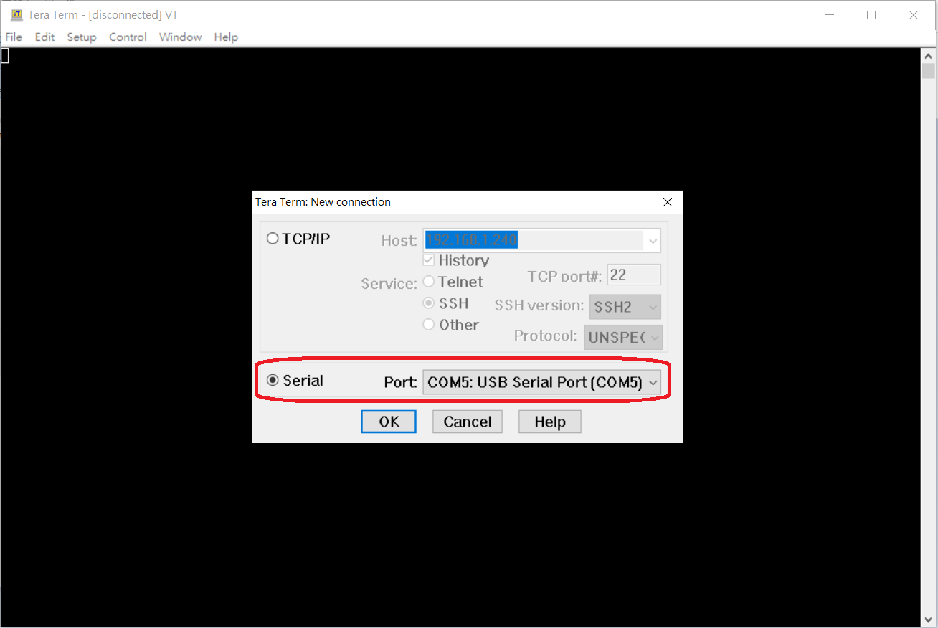

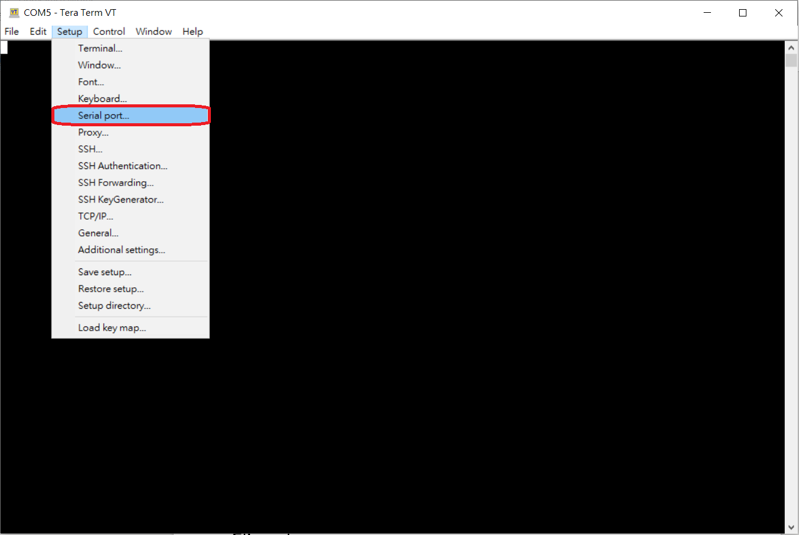
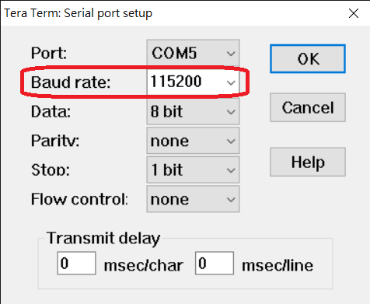
5. 重新開啟ZedBoard​電源開關並確定COM port接收console視 窗能收到ZedBoard Linux kernel輸出訊息。下圖為進入PYNQ on Ubuntu with ZedBoard畫面，由於設定上是自訂登入所以無需鍵 入使用者名稱與密碼（Username: xilinx; Password: xilinx）。

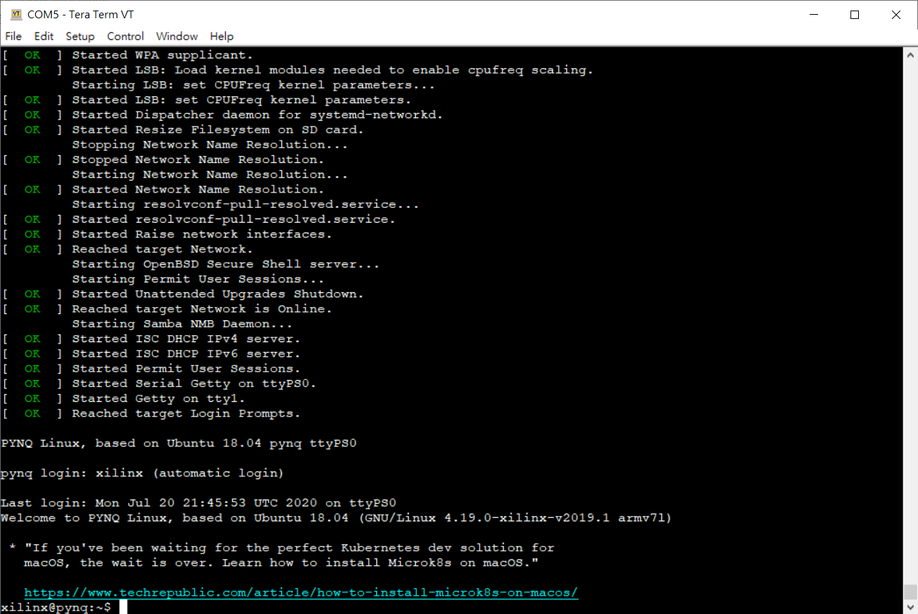

1.1.3 ZedBoard Network Connection with Various Protocols via Ethernet
【施作環境為在使用者PC/laptop/notebook(Windows Base)。】
有了TTY console的環境後，必須設定好ZedBoard上RJ-45網路接口的網卡組態設定，假設ZedBoard是連上一個LAN(Local Area Network)區域網路，路由器（router）是在WAN(Wide Area Network)下對外網路接口，另外路由器對內接口是對LAN區域網路分配並轉接區域網路內子節點的網路架構裝置，路由器由內建的DHCP server來分配區域網路內子節點的IP address，所以只要在ZedBoard的網卡設定好在子節點上接受DHCP server分配的IP address即可。
使用者的PC可為無線（wireless）或是有線（wire）網路連接方式。無線是以Wi-Fi形式連線，有線則是從PC上RJ-45網路接口用網路線接至router/switch的por接口。建置讓使用者PC與ZedBoard同屬於相同的LAN內，所使用者PC與ZedBoard必須要隸屬通一台router。
接下來的示範為產生一個檔案eth0網路卡組態，並建置在ZedBoard Ubuntu boot kernel OS的網路組態路徑下：
1. 在/etc/network/interfaces.d/路徑下建置一個新的組態檔檔名eth0。
$> sudo nano /etc/network/interfaces.d/eth0
==================================================================
auto lo
iface lo inet loopback

auto eth0
iface eth0 inet dhcp
==================================================================
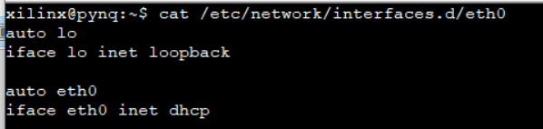
2. 將ZedBoard RJ-45網路接口連接至使用者PC/laptop/notebook所屬的同一個LAN，
3. 重新開關ZedBoard電源，讓組態生效。
4. 在TTY console用指令ifconfig顯示ZedBoard所屬LAN被分配到的IP address。
$> ifconfig

5. 由於ZedBoard的MAC address每次開機隨機變換，因此在router的DHCP server會無法給予分配固定IP，可藉由再編輯網路卡組態來固定MAC address，重置ZedBoard電源開機組態才會生效。
$> sudo nano /etc/network/interfaces.d/eth0
==================================================================
auto lo
iface lo inet loopback

auto eth0
iface eth0 inet dhcp
hwaddress ether xx:xx:xx:xx:xx:xx # if you want to force assign MAC address
==================================================================

在同一個LAN之下ZedBoard Linux kernel與使用者PC/laptop/notebook可進行檔案傳輸。可透過WinSCP軟體來進行檔案傳輸（安裝WinSCP請參照2.2）。
1. 在使用者PC/laptop/noteboo開啟WinSCP軟體。
2. 新的連線對話視窗彈出，選擇SCP協議連線。
3. 鍵入欲連線ZedBoard主機的IP address。
4. 鍵入使用者名稱與密碼（Username: xilinx; Password: xilinx）。
5. 點擊對話框視窗 『登入』。
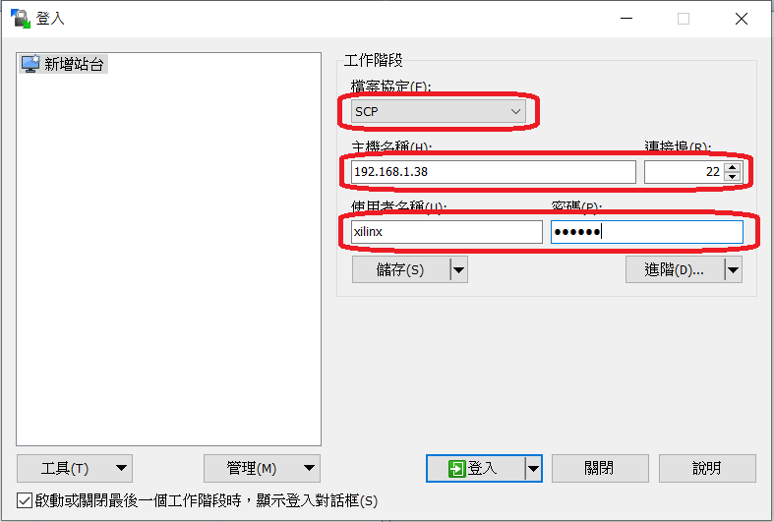

1.1.4 PYNQ-Z2 Board Setup
PYNQ-Z2 board的安裝，請考下列網址：https://pynq.readthedocs.io/en/latest/getting_started/pynq_z2_setup.html

2. Tools Installation

2.1 TTY Software Installation
【施作環境為在使用者PC/laptop/notebook(Windows Base)。】
可自行選擇使用Tera Term, PuTTY或MobaXterm應用程式。
下載並安裝Tera Term應用程式。下載網址：https://osdn.net/projects/ttssh2/releases/
下載並安裝PuTTY應用程式。下載網址：https://www.chiark.greenend.org.uk/~sgtatham/putty/latest.html
下載並安裝MobaXterm應用程式。下載網址：https://mobaxterm.mobatek.net/download.html

2.2 SFTP/SCP/SSH Software Installation
【施作環境為在使用者PC/laptop/notebook(Windows Base)。】
下載並安裝WinSCP應用程式。下載網址：https://winscp.net/eng/download.php
下載並安裝MobaXterm應用程式。下載網址：https://mobaxterm.mobatek.net/download.html

2.3 Viviado/Vivado HLS software Installation
【施作環境為在使用者PC/laptop/notebook(Windows Base)。】
首先至Xilinx官方下載頁面。鏈結網址：https://www.xilinx.com/support/download.html
在下載頁面下欲下載開發套件前必須先註冊一個使用者帳號，並以email回覆正式啟動使用者帳號，之後必須登入帳號才能進行下載動作。教學參考鏈結：https://isite.tw/2015/09/30/13717
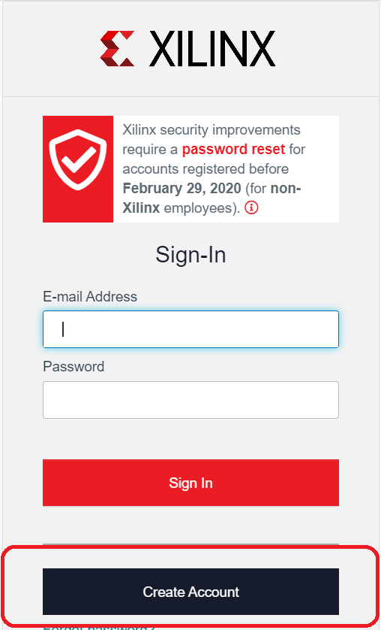

2.3.1 Download Xliinx Vivido/Vivado HLS 2019.2
施作環境為在使用者PC/laptop/notebook(Windows Base)。
本實驗施作均以2019.2版本來施行，請選擇下載對應版本。安裝Vivado Design Suite時以下載Xilinx Unified Installer 2019.2: Windows Self Extracting Web Installer來進行。
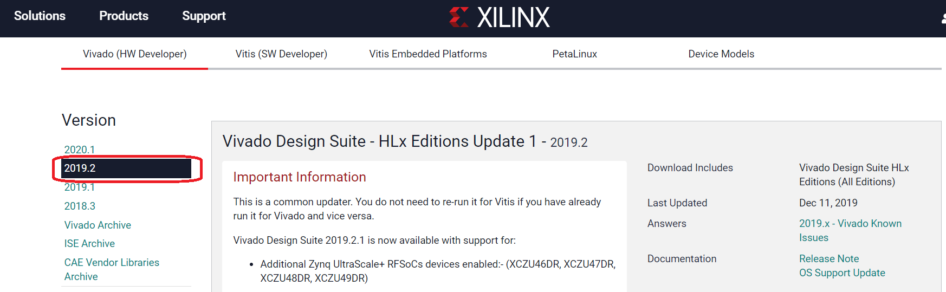
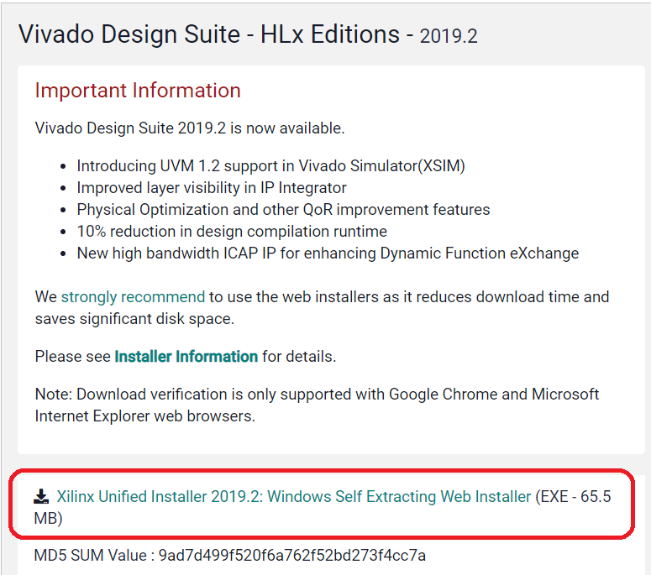
安裝完成後會在桌面看到Vivado/Vivado HLS的圖示。
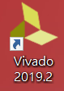


2.3.2 Apply WebPack License
施作環境為在使用者PC/laptop/notebook(Windows Base)。
在開始運行Vivado/Vivado HLS必須先取得license授權，WebPack License可免費取得授權。在Windows系統＂開始＂啟動Xilinx Design Tools中的Manage Xilinx Licenses 2019.2。
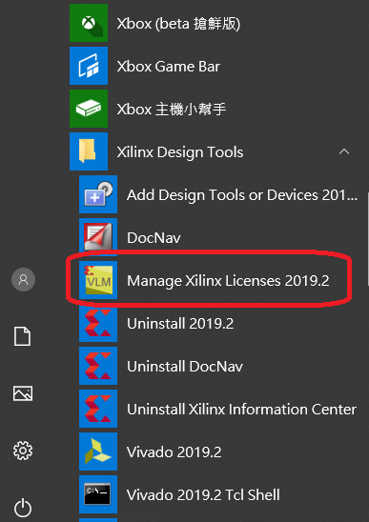

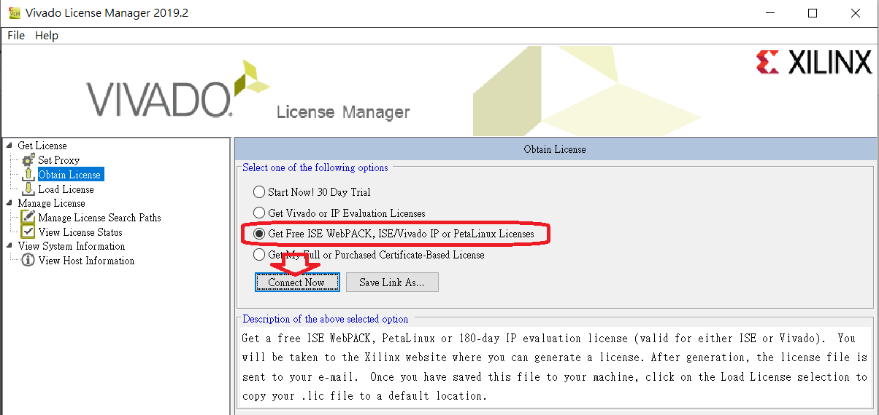

按下Connect Now鍵後會跳到產生license的網頁，選擇WebPack License並開始產生。

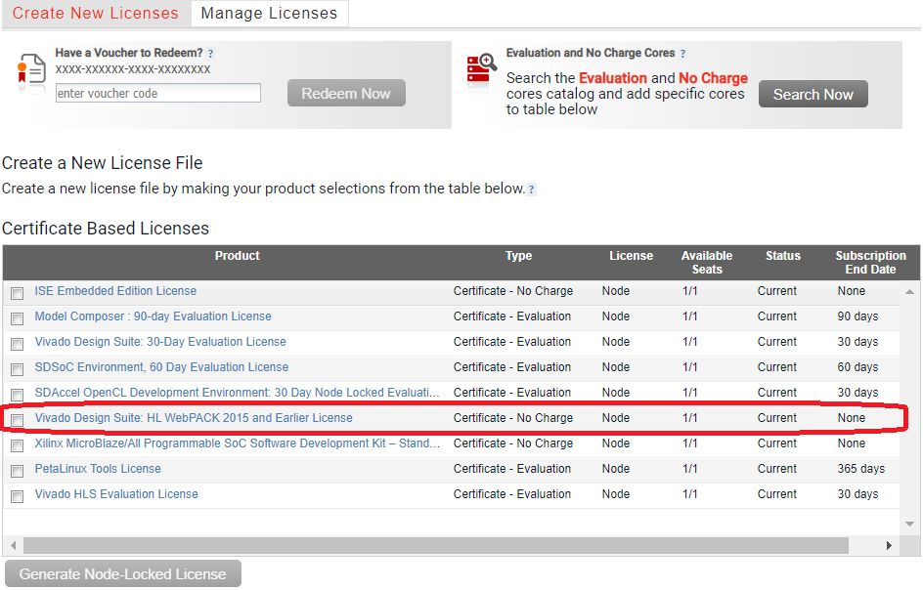
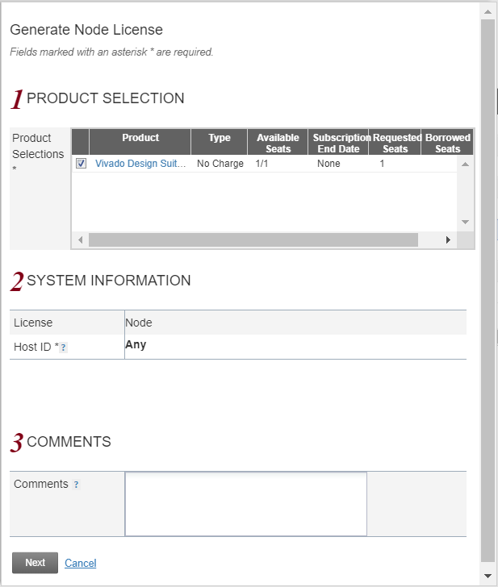

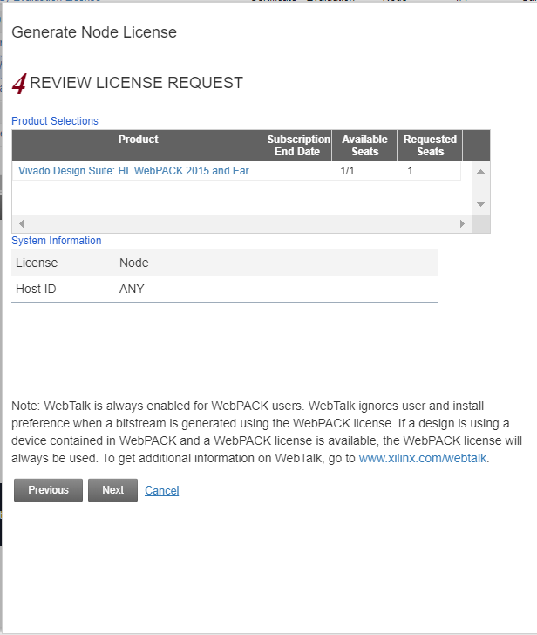
產生完成後，可選擇將license下載到電腦或者郵寄到電子郵件信箱，如下圖左下角圖示。
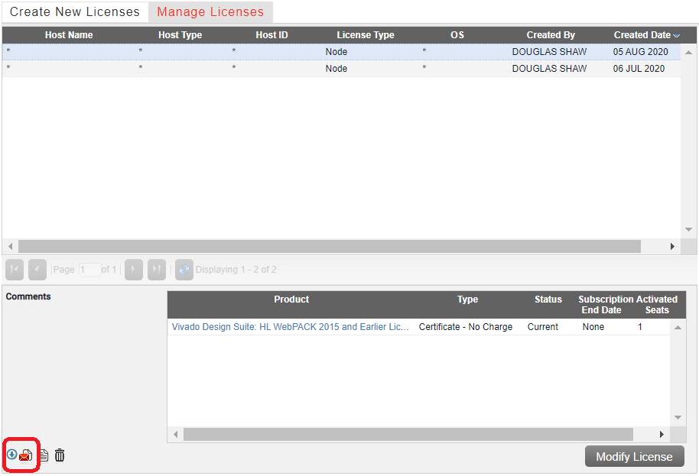
回到Manage Xilinx Licenses 2019.2將獲取到的xxx.lic匯入。再到檢視授權狀態頁面檢查是否完成授權狀態。
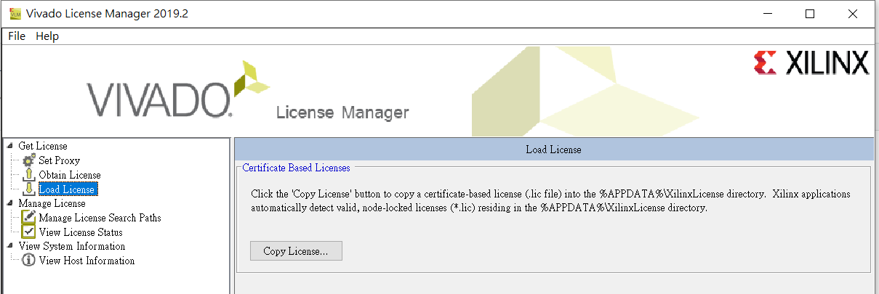
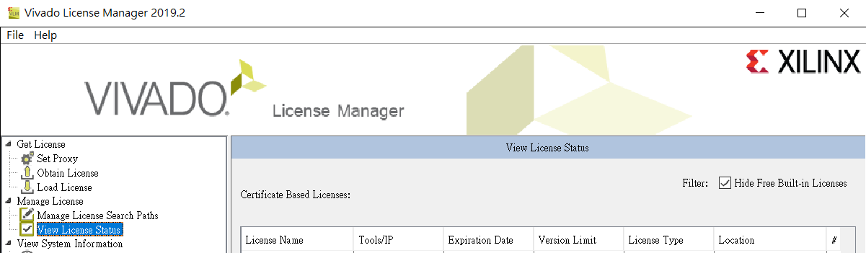

2.4 Apply Nimbix Account
施作環境為在使用者PC/laptop/notebook(Windows Base)。
首先至Nimbix官方網頁註冊帳號。鏈結網址：https://www.nimbix.net/alveotrial

3. Implement Flow

3.1 Vivido HLS/IP Desgn
施作環境為在使用者PC/laptop/notebook(Windows Base)。
啟動Vivado HLS開發套件。
使用PYNQ-Z2 board時，需要先安裝好board file資訊！
1. 下載pynq-z2.zip檔。鏈結網址：https://pynq.readthedocs.io/en/v2.5/overlay_design_methodology/board_settings.html
2. 解壓縮pynq-z2.zip，並將目錄A.0拷貝至C:\Xilinx\Vivado\2019.2\data\boards\board_files\pynq-z2路徑下。

3.1.1 Create Source Project
開啟新的專案，設定好專案存放路徑：
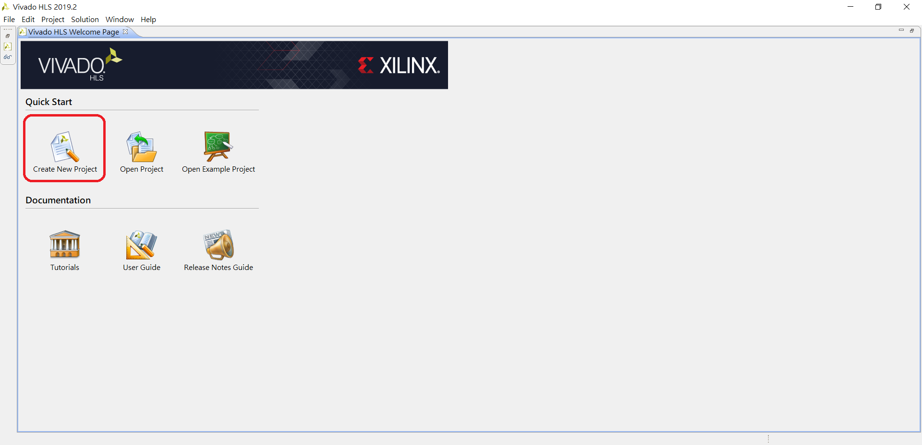

若ZebBoard的FPGA可運行於時脈200MHz以上，可以選擇週期為5 ns，並選取ZedBorad實作板board file configuration。
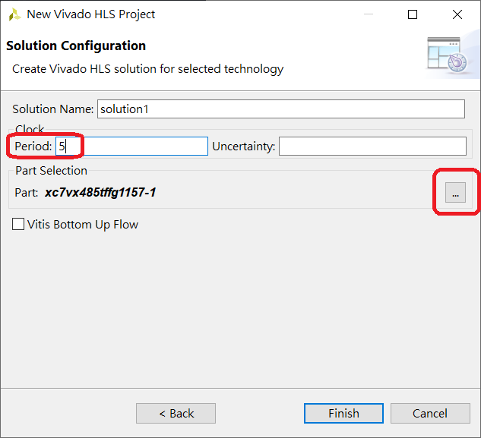
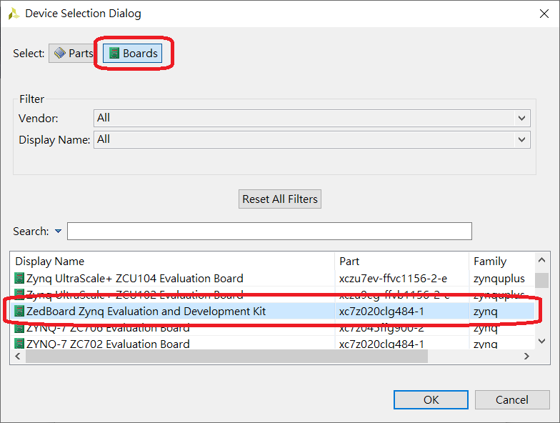
進入Vivado HLS專案IDE畫面後，加入Source/Test Bench的原始碼檔​。
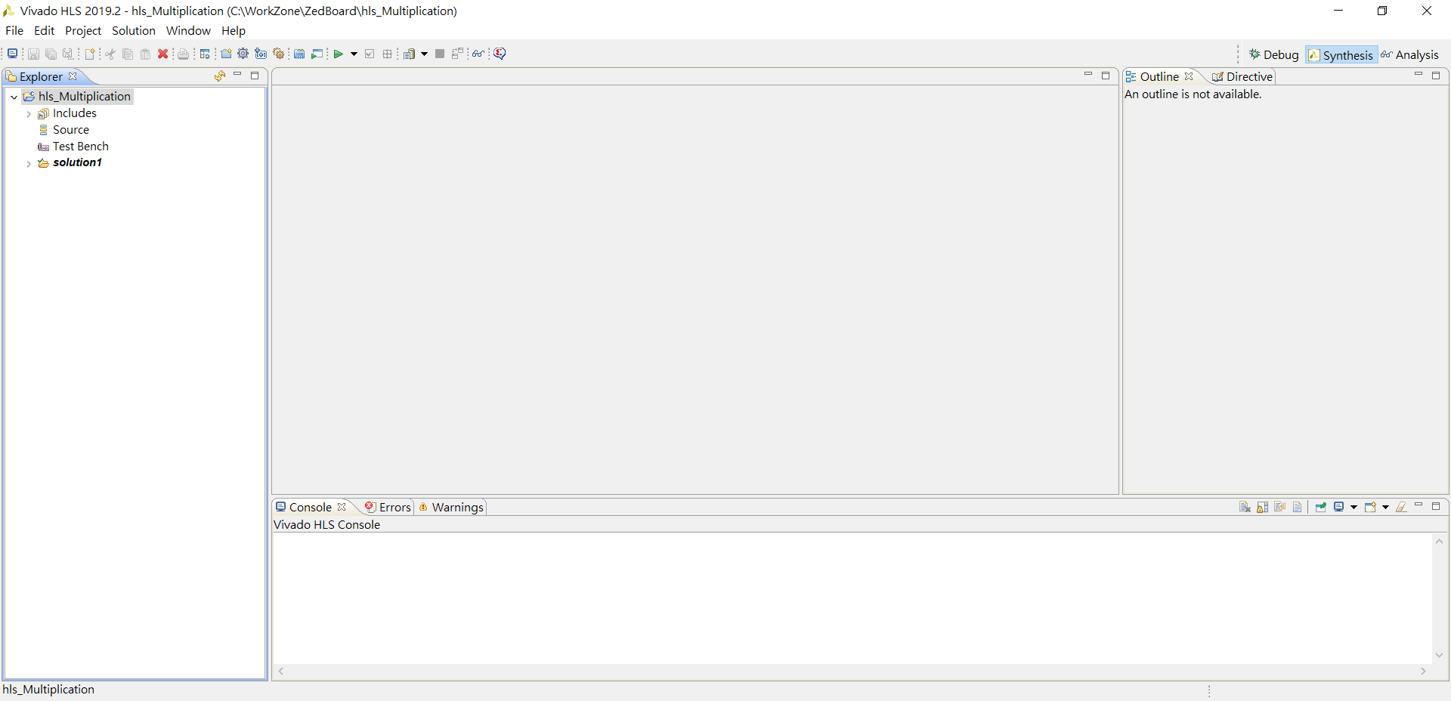
在專案Source按滑鼠右鍵加入新檔，在Source加入Multiplication.cpp及Multiplication.h檔。（#Include部分注意大小寫問題。）
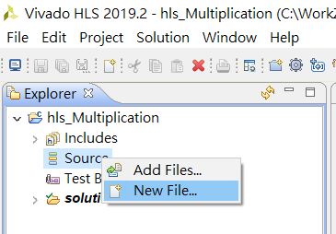
在專案Test Bench按滑鼠右鍵加入新檔，在Test Bench加入MultipTester.cpp檔。
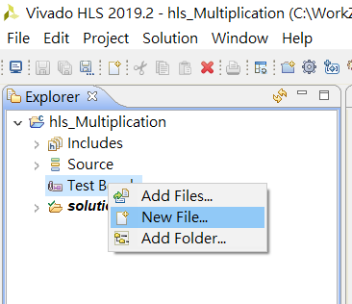
將#Lab. 1提供的原始碼檔複製到Multiplication.cpp/Multiplication.h/MultipTester.cpp。
專案必須指明IP匯出的Top Function，在工具列設定圖加入Top Function名稱。
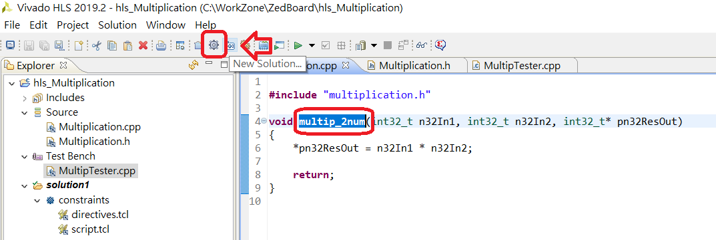
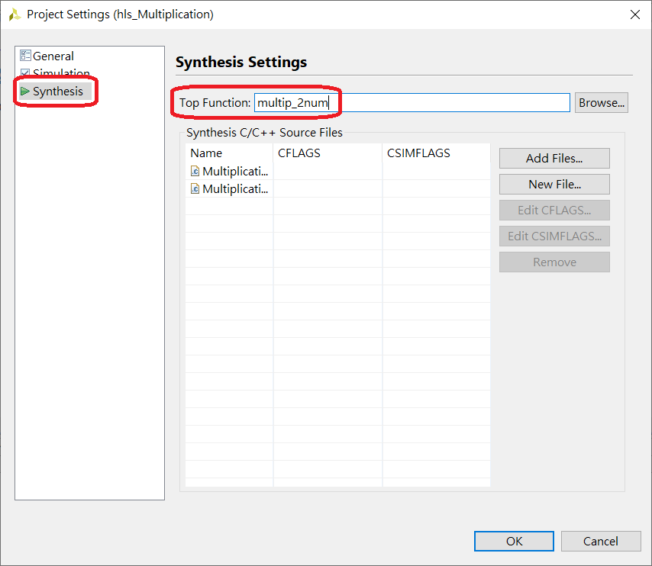

3.1.2 Directives Control
在開始Synthesis之前必須先加入directive描述。加入directive有兩種方式一是inline方式另一種是以directives.tcl來控制，目前以directives.tcl方式示範。本Lab. #1原始碼已在source file中加入directive。
首先在directives tab頁面上編輯directives。在top function按滑鼠右鍵插入interface的directive的組態：
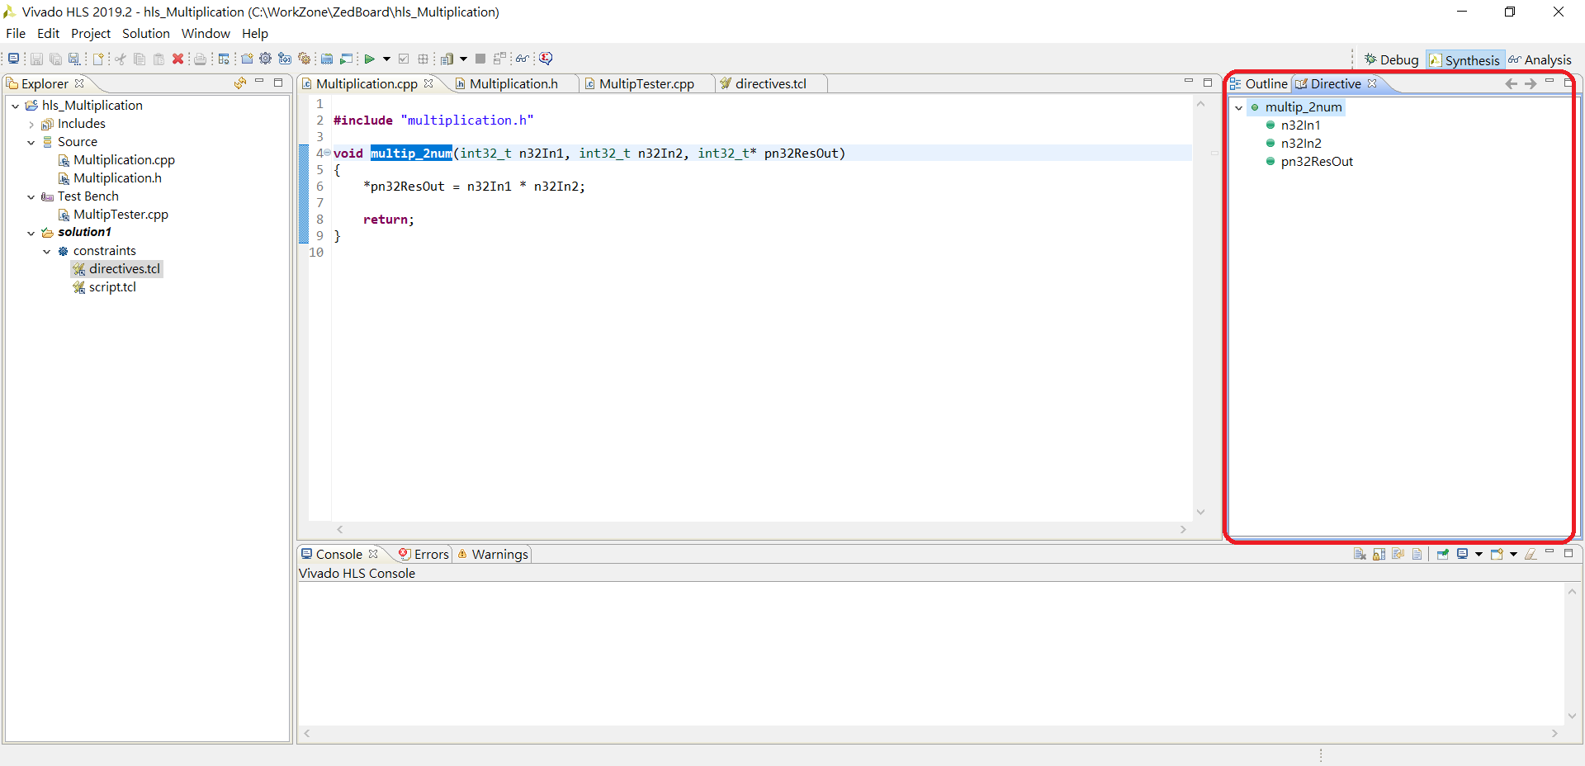
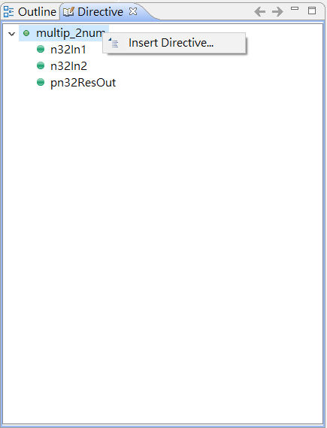

相同地，為其他top function引入的引數插入interface的directive的組態：
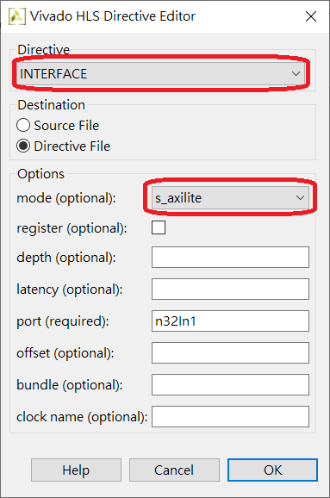
完成後可以檢視directives.tcl的輸出：
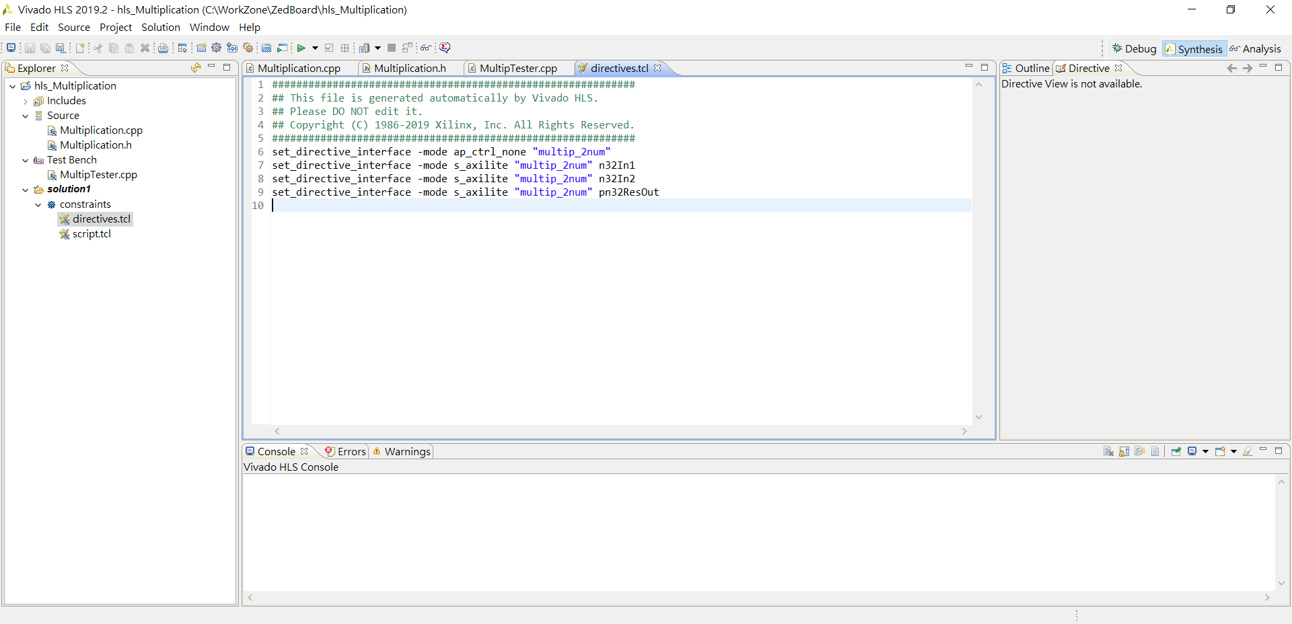

3.1.3 C Simulation
在Lab. #1裡提供Test Bench的C Simulation原始碼檔，已經有匯入專案。可執行C Simulation來驗證IP的執行結果。
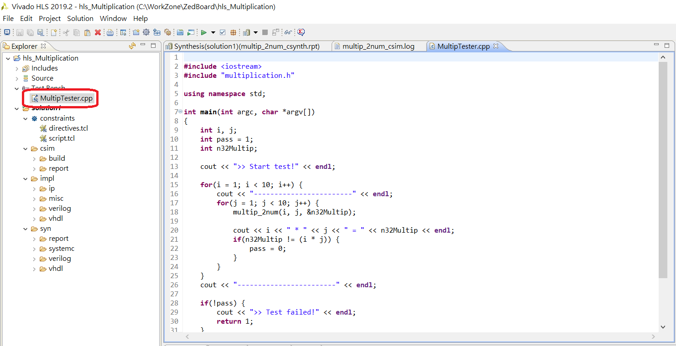
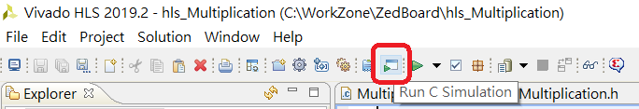

3.1.4 Synthesis
在Vivado HLS的功能列執行C Synthesis：
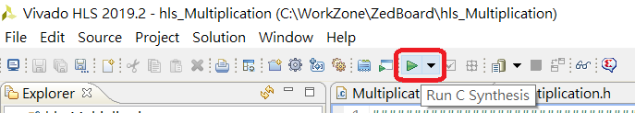
完成C Synthesis會在主視窗回報synthesis report：
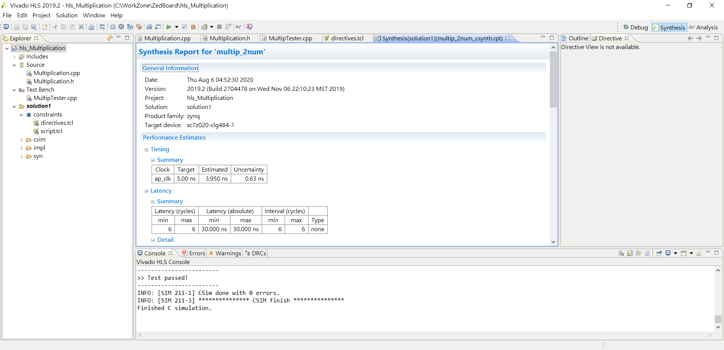

3.1.5 Cosimulation
當進行Cosimulation時directive的組態改成如下圖，不然會出現錯誤無法完成Cosimulation。在執行Cosimulation必須重新Synthesis。
參考網址：
https://www.xilinx.com/support/documentation/sw_manuals/xilinx2016_2/ug871-vivado-high-level-synthesis-tutorial.pdf
https://forums.xilinx.com/t5/High-Level-Synthesis-HLS/Using-ap-memory-with-ap-control-none/td-p/681187

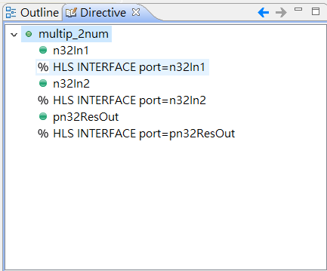
按下Cosimulation鍵來驗證設計。

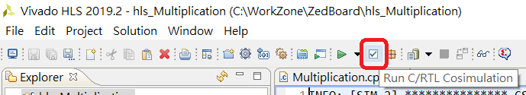

按下Cosimulation鍵後會彈出對話視窗

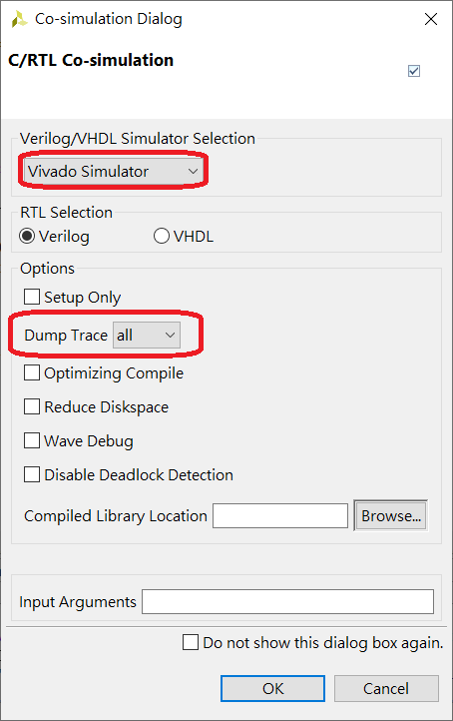
在輸出視窗檢視。要檢視波形可執行Open Wave Veiwer。

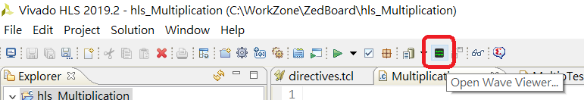

3.1.6 Export IP
完成IP的設計後，先從Vivado HLS匯出IP，之後在Vivado Design Suite的Vivado還需要匯入由Vivado HLS匯出的IP。現階段操作Vivado HLS匯出RTL功能，在匯出RTL前先還原原本的directive，之後重新Synthesis才是做出的設計：
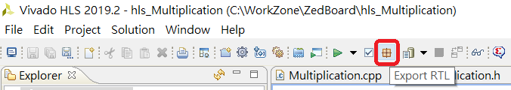
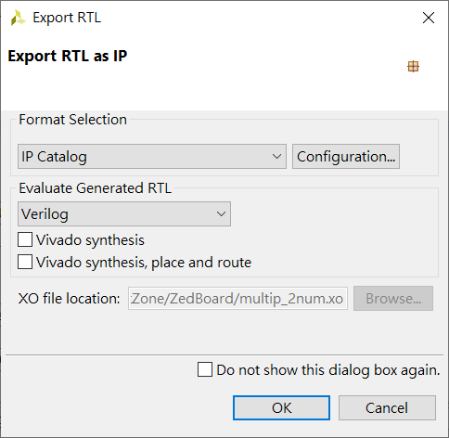

3.2 Vivido/Implement Flow
施作環境為在使用者PC/laptop/notebook(Windows Base)。
啟動Vivado Design Suite的Vivado開發套件。

3.2.1 Create Design Project
開啟新的專案，設定好專案存放路徑：
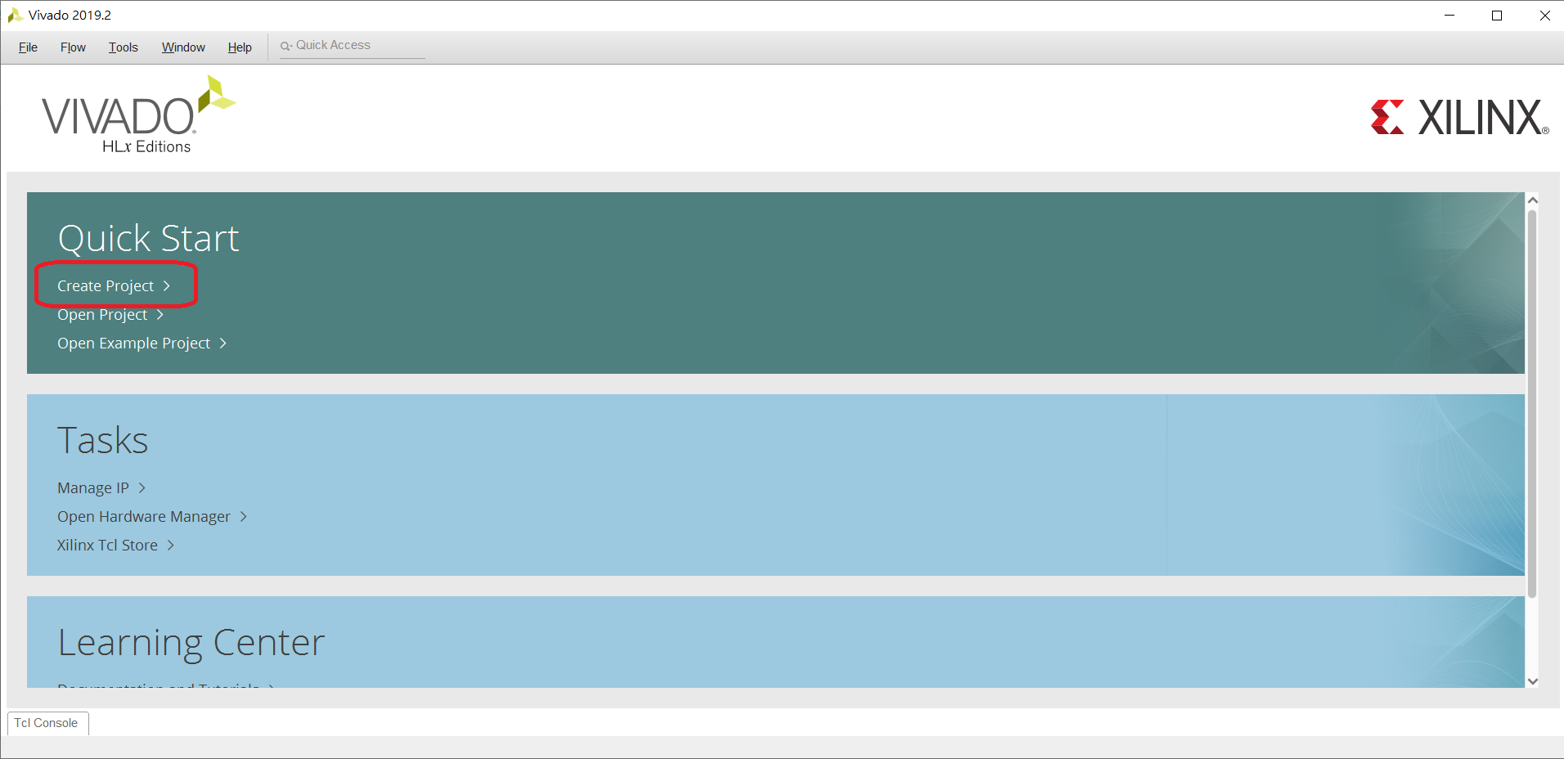

創建專案選選取ZedBorad並組建ZedBorad組態。

3.2.2 Import IP
進入Vivado專案IDE畫面後，第一步驟是匯入由Vivado HLS所產稱的IP，在專案管理點擊Settings選項。
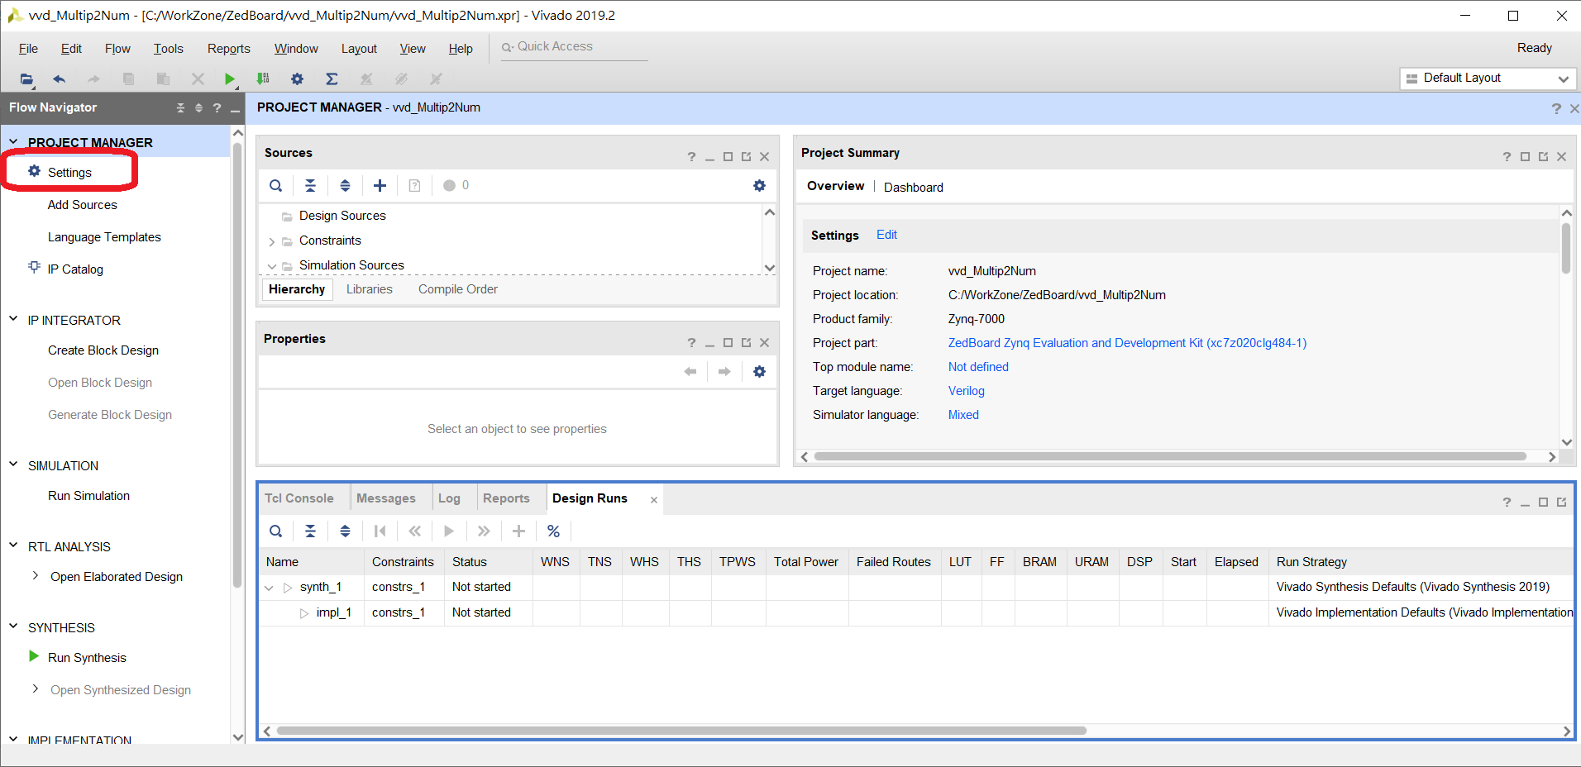
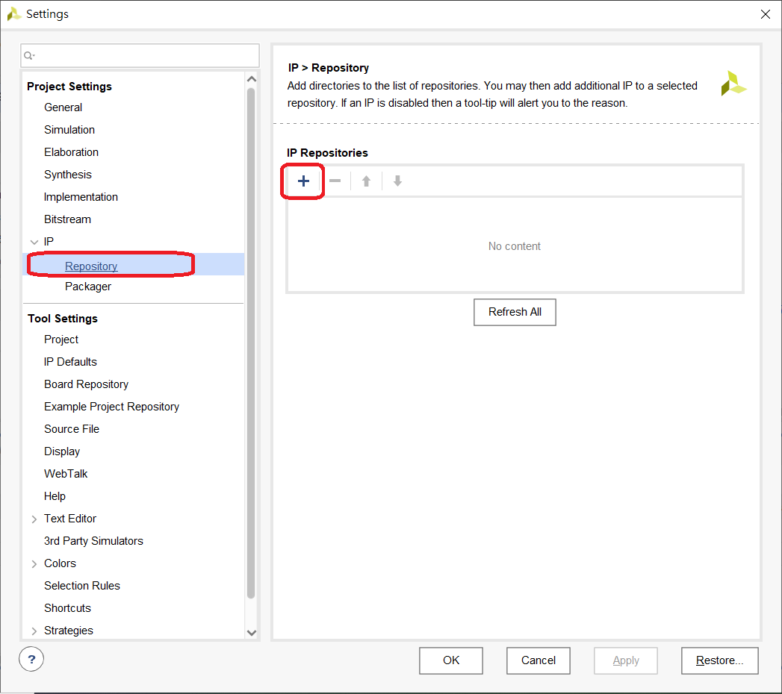
將IP Repositories指定到Vivado HLS專案目錄hls_Multiplication，下一步匯回入由Vivado HLS專案開發的IP，且IP名稱會是專案裡的Top Function名稱：
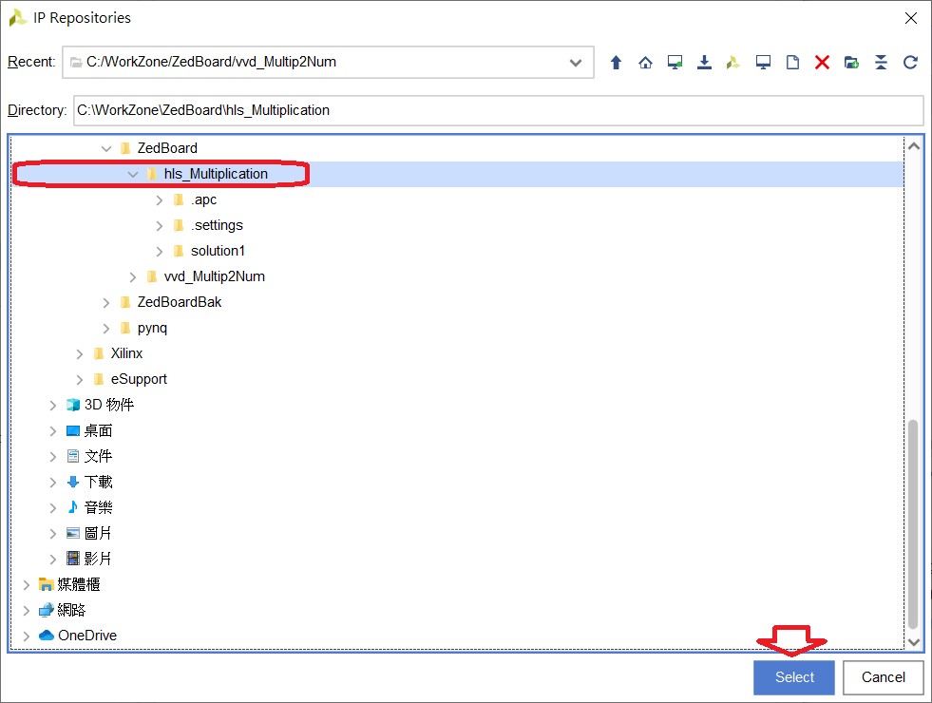

3.2.3 Block Design
回到Vivado專案IDE畫面，在專案管理點擊Create Block Design選項。
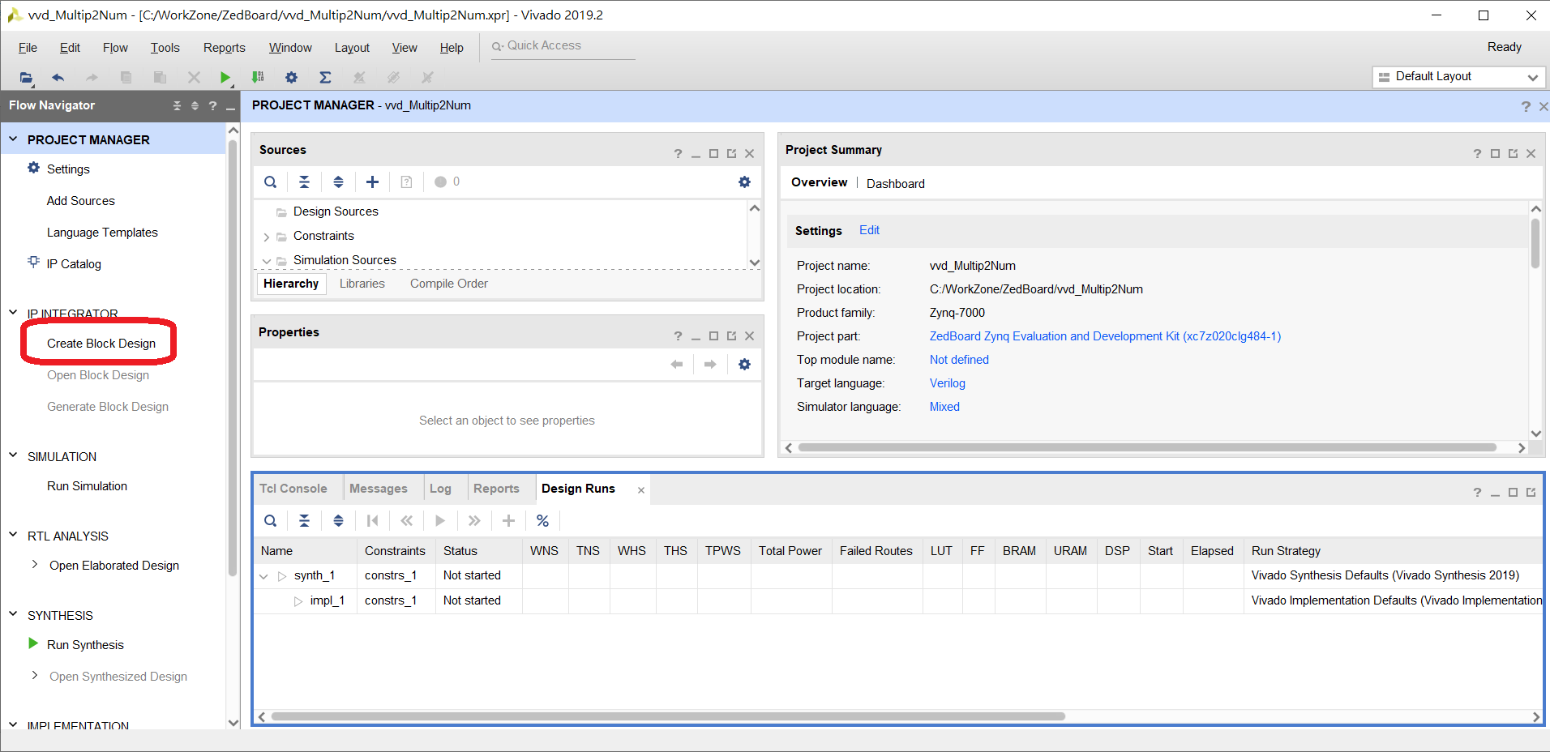
在Diagram tab視窗加入components，並在Run Block Automation後用滑鼠左鍵雙擊processing system block，將PLL Fabric clock設定為200MHz。
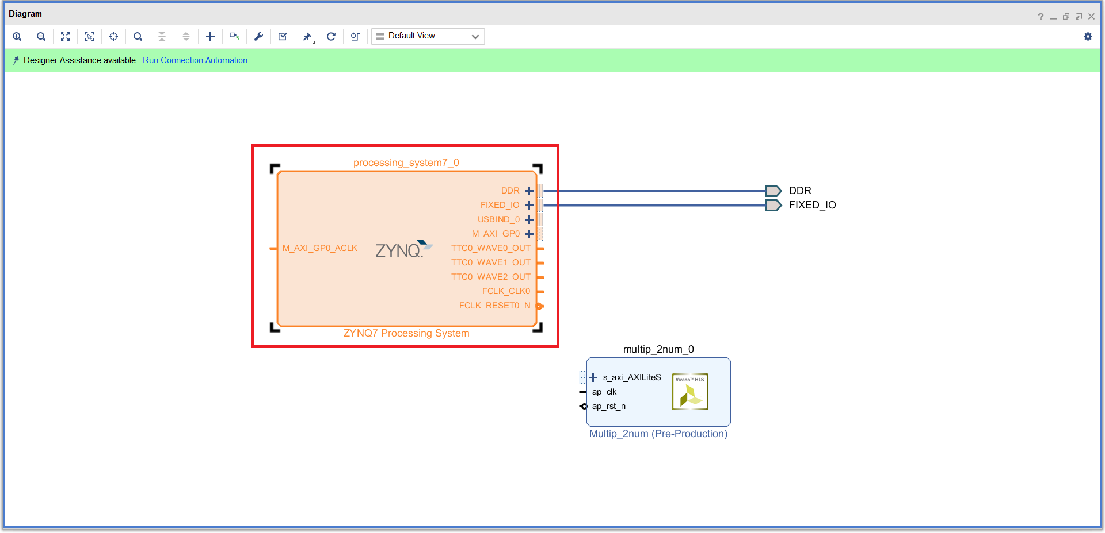
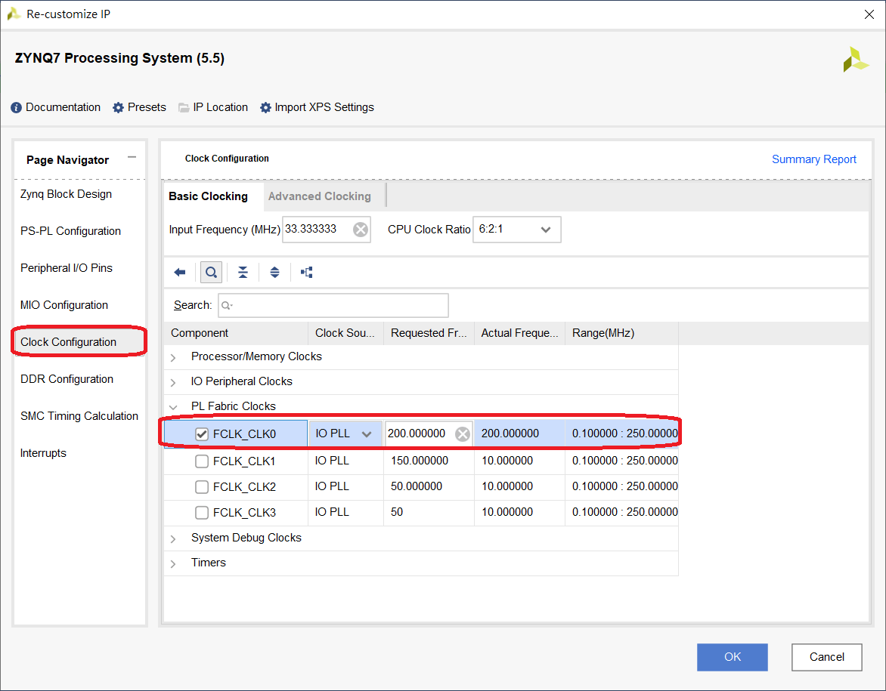
因為block design只有1個IP的設計，連線完成可由系統自動完成，直接執行Run Connection Automation即可。
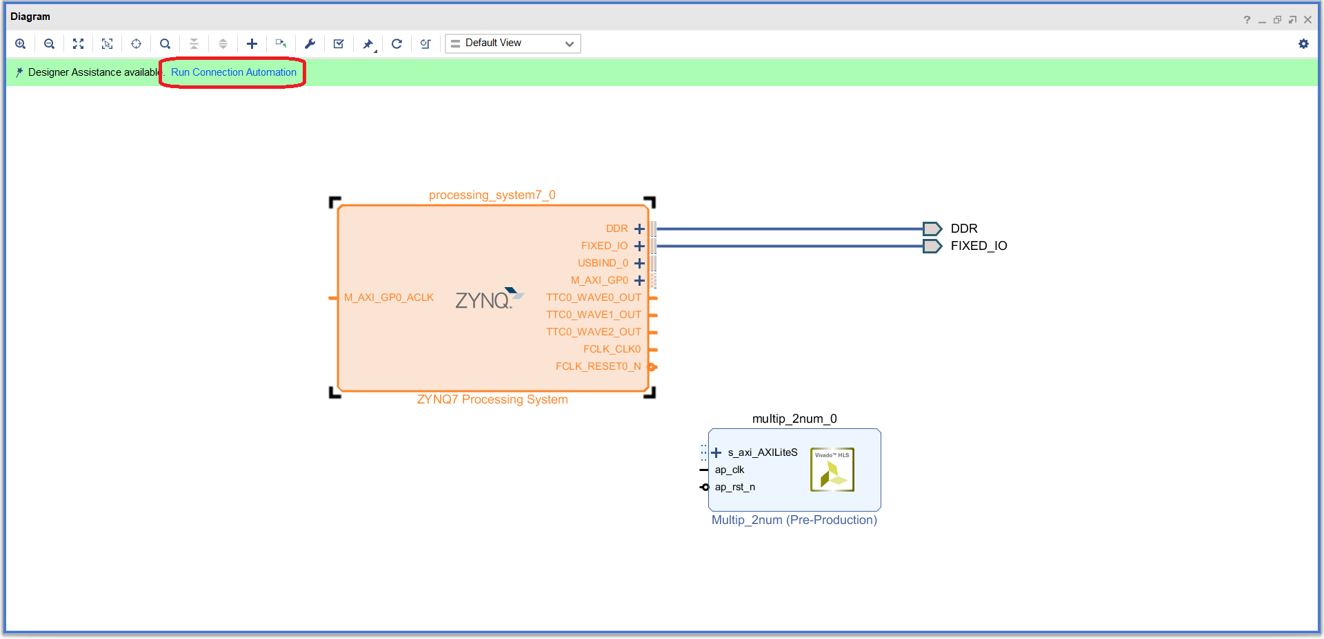
完成後整個完整的diagram圖，亦可切換到Address Editor tab檢視memory map：
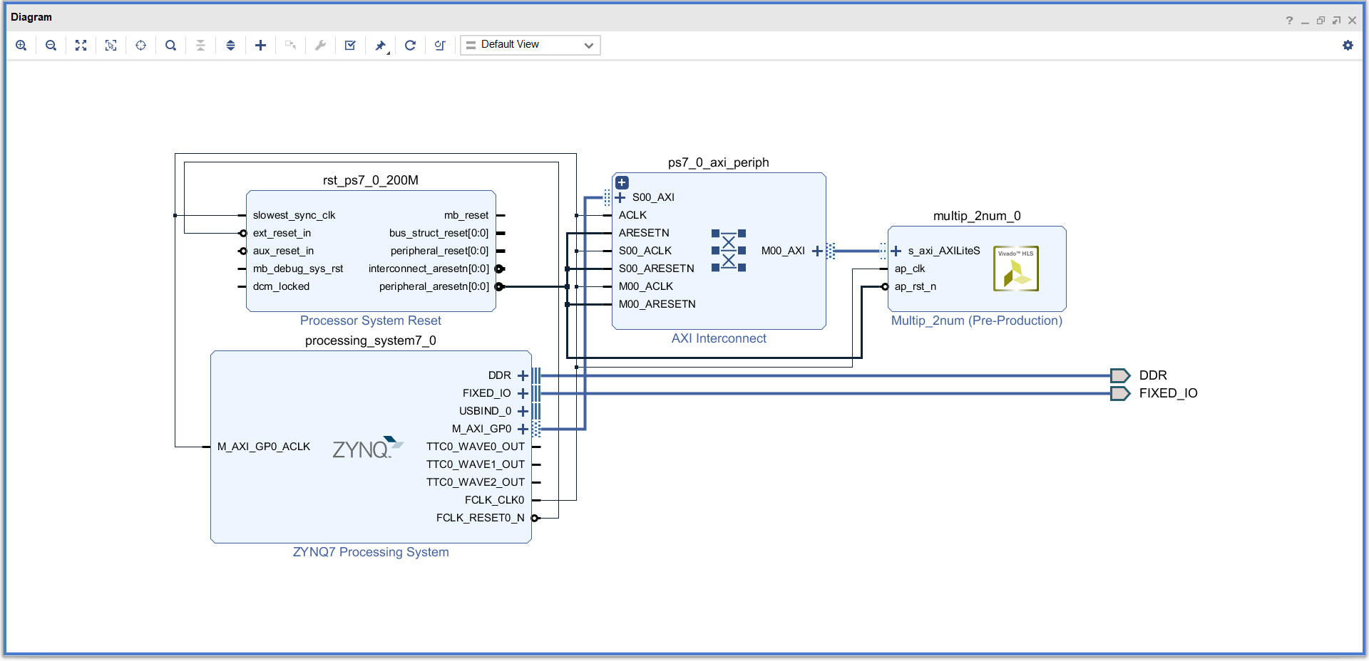
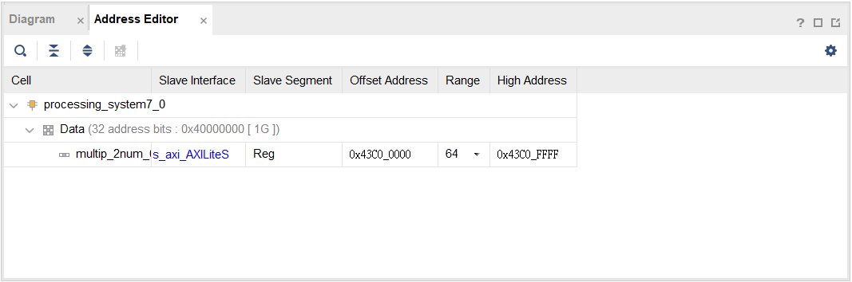
接下來進行HDL Wrapper動作，在Design子視窗Source tab頁面Design Sources的design_1.bd點擊滑鼠右鍵進行HDL Wrapper：
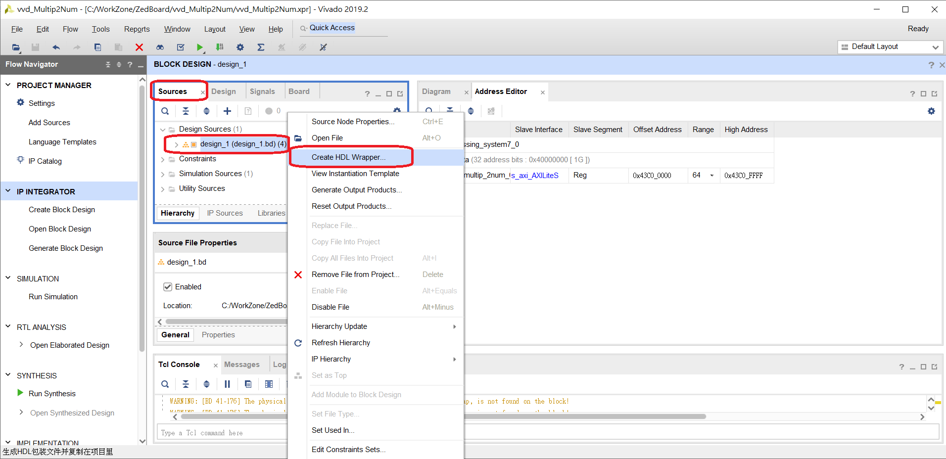

3.2.4 Synthesis/Placement/Routing/Generate Bit-stream
產生FPGA所需要的bit-stream file，由於要產生bit-stream file需要經過Synthesis/Placement/Routing的步驟，但可以省去單步執行的流程以一鍵執行由Vivado IDE自動完成所有流程。在Vivado專案IDE畫面，在專案管理點擊Generate Bitstream選項或由工具列按下Generate Bitstream按鍵。
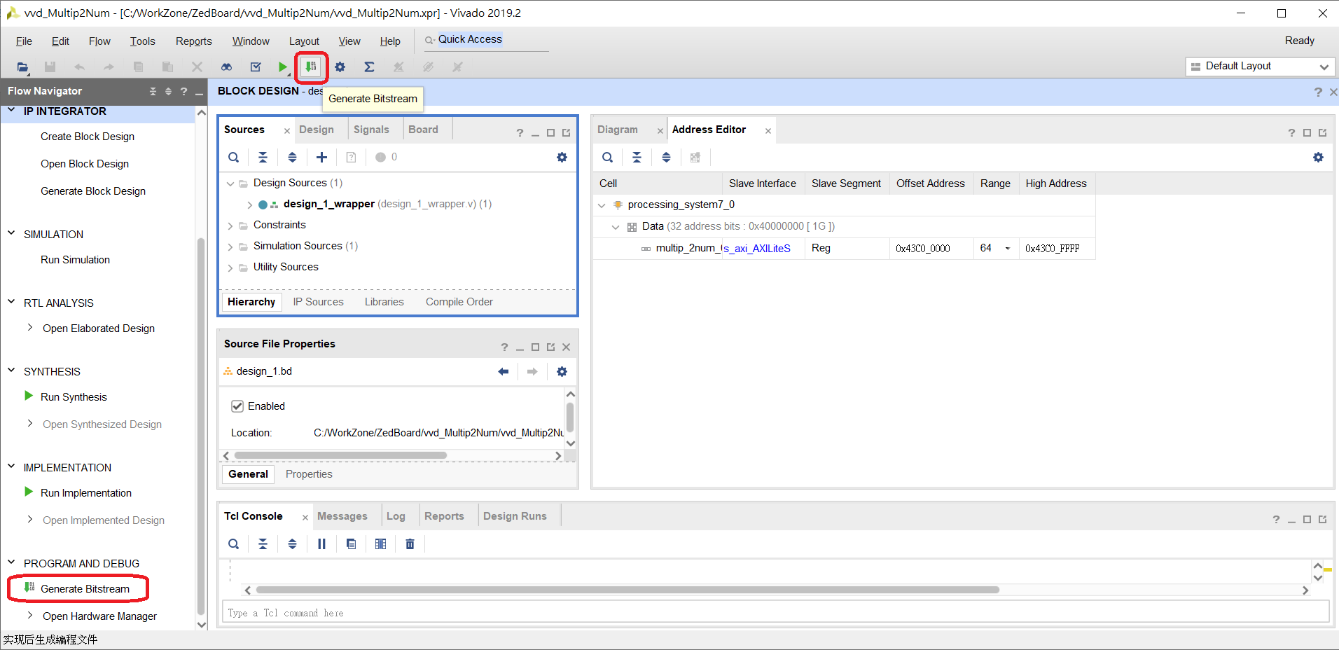

3.2.5 Bit-stream Transfer from Development Kit to Device
本實作已建立一個批次檔MakeBit.bat將FPGA運行時所需要.bit/.hwh拷貝到專案根目錄，此時只要將.bit/.hwh藉由WinSCP傳送到ZebBoard即可。提醒！開發者建立的專案名稱可能與MakeBit.bat內的專案名稱不相符，請自行修改.bat內專案路徑名稱。
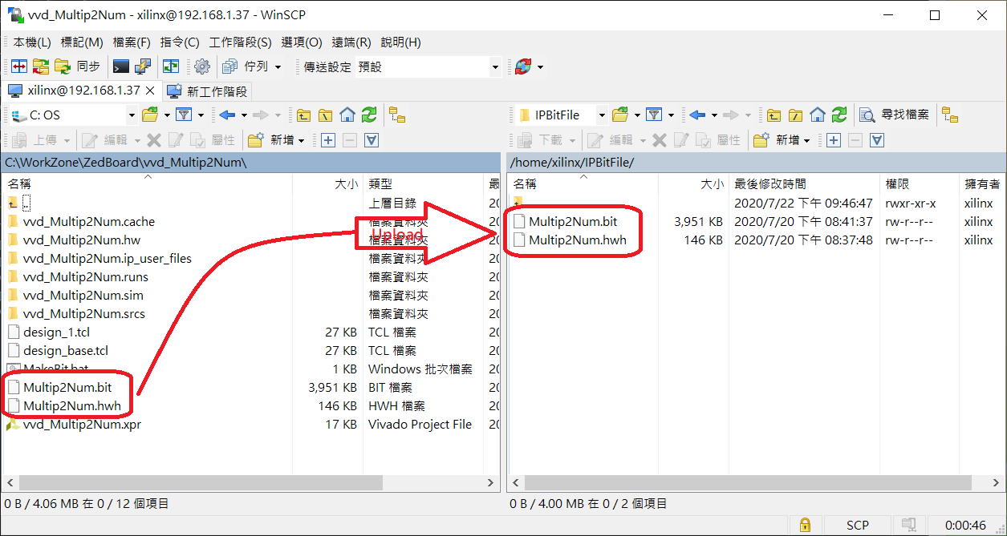

3.3 PYNQ/Host Program
【施作環境為在使用者PC/laptop/notebook(Windows Base)。】
啟動瀏覽器，以瀏覽器連線ZedBoard主機Jupyter Notebook Server服務。連線IP為ZedBoard主機被分配到的IP address；port為9090；登入密碼為xilinx。
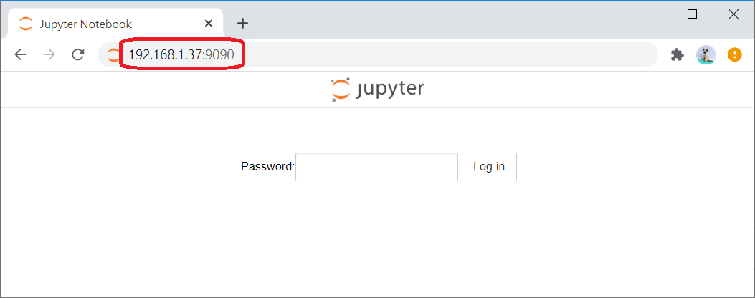

3.3.1 Jupyter Notebook Browser Remote Editor
Jupyter Notebook是一個以瀏覽器介面來進行編輯程式碼的介面，同時可執行運行，運行的程式是在ZedBoard的Linux kernel中運作。
1. 在Jupyter Notebook瀏覽器視窗開啟一個新的Python 3檔案。
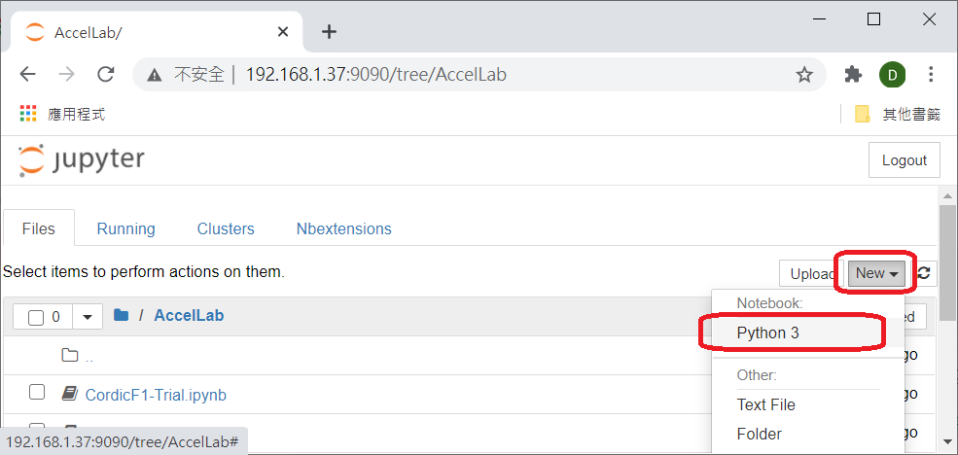
2. 將Lab. #1提供的host program .py內容拷貝到瀏覽器編輯視窗，並運行後檢視結果。
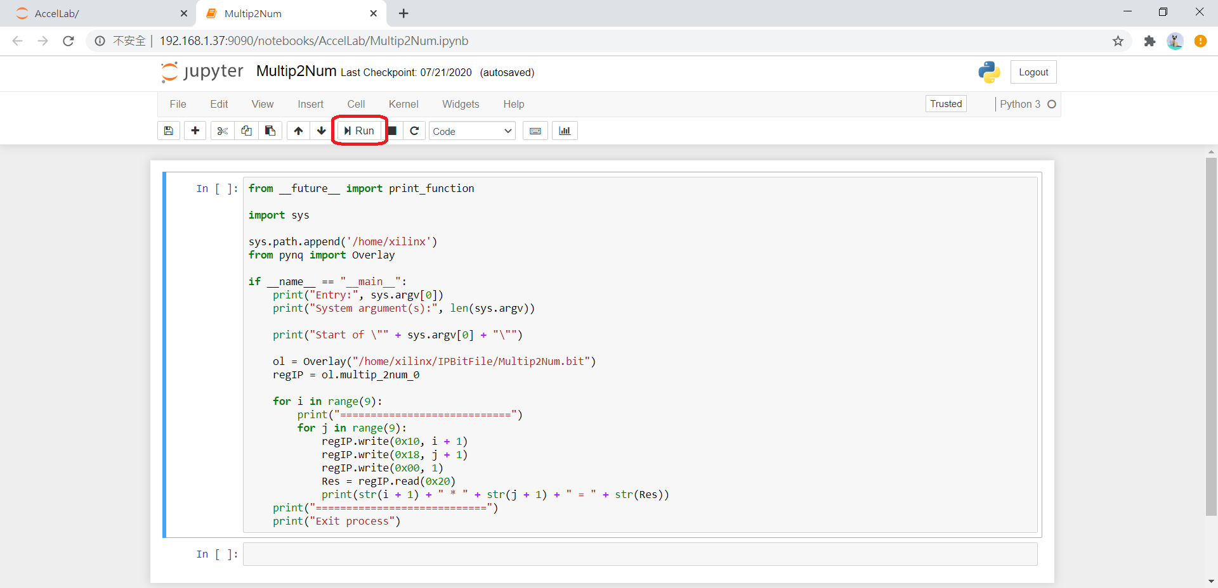

3.3.2 Understanding PYNQ
PYNQ是建立在Xilinx platform上的API模組，可運行Python程式碼的環境，PYNQ提供Python語言模組可進行對FPGA組態建立及流程控制。參考鏈結：http://www.pynq.io/board.html 。
PYNQ open source:https://github.com/xilinx/pynq

